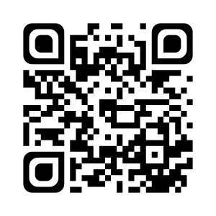
MES 10 La monnaie

 | Je sais ma leçon si…
MES 10 | Je connais les unités de mesure de la monnaie.
 | Je connais les pièces et les billets en vigueur.
 | Je sais convertir un prix de centimes à euros, et inversement.

L’unité de mesure de la monnaie est l’euro (€).

La sous-unité est le centime d’euro (cts).

1 € = 100 centimes.

Les billets : 500 € ; 200 € ; 100 € ; 50 € ; 20 € ; 10 € ; 5 €.

Les pièces : 2 € ; 1 € ; 0,50 € ; 0,20 € ; 0,10 € ; 0,05 € ; 0,02 € ; 0,01 €.

Tableau de mesure de la monnaie.

€ |  | , | cts
1 | 2 | , | 5 | 0
 |  | ,

On lit douze euros et cinquante centimes ou douze euros cinquante.

